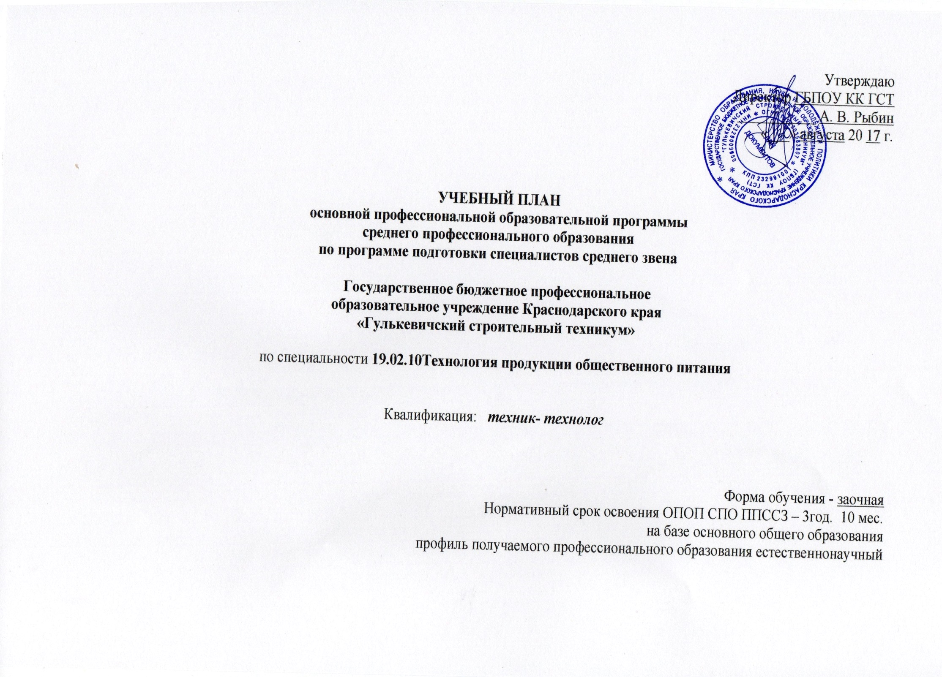

|  |  |  |  |  |  |  |  |  |  |  |  |  |  |  |  |  |  |
| --- | --- | --- | --- | --- | --- | --- | --- | --- | --- | --- | --- | --- | --- | --- | --- | --- | --- |
| План учебного процесса по специальности 19.02.10 Технология продукции общественного питания на 2017 - 2021 учебный год (заочно) | | | | | | | | | | | | | | | | | |
|
| **Индекс** | **Наименование циклов, дисциплин, профессиональных модулей, МДК, практик** | **Формы промежуточной аттестации** | **Количество домашних контрольных работ** | **Учебная нагрузка обучающихся (час.)** | | | | | | **Распределение обязательной нагрузки по курсам и семестрам (час. в семестр)** | | | | | | | |
| **максимальная** | **Самостоятельная учебнпя работы** | **Обязательная аудиторная** | | | | **I курс** | | **II курс** | | **III курс** | | **IV курс** | |
| **Всего занятий** | **в т.ч.** | | |
| **Лекции** | **лаб. и прак. занятий, вкл. семинары** | **курсовых работ(проектов)** | **1сем 17нед** | **2сем 23нед** | **3сем 16нед** | **4сем 16нед** | **5сем. 10нед** | **6сем 19нед** | **7сем 11нед** | **8сем 8нед** |
| **1** | **2** | **3** |  | **4** | **5** | **6** |  | **7** | **8** | **9** | **10** | **11** | **12** | **13** | **14** | **15** | **16** |
| **ОГСЭ.00** | **Общий гуманитарный и социально - экономический цикл** | **0з/6дз/0э** |  | **822 (630+192)** | **744 (580+164)** | **78 (50+28)** | **38** | **40** | **0** | **0** | **20** | **8** | **18** | **12** | **4** | **4** | **18** |
| ОГСЭ.01 | Основы философии | -,-,ДЗ,-,-,-,-,- |  | 72 | 64 | 8 | 6 | 2 | 0 | 0 | 0 | 0 | 0 | 8 | 0 | 0 | 0 |
| ОГСЭ.02 | История | -,-,-,ДЗ,-,-,-,- |  | 72 | 64 | 8 | 6 | 2 | 0 | 0 | 0 | 0 | 8 | 0 | 0 | 0 | 0 |
| ОГСЭ.03 | Иностранный язык | -,-,-,-,-,-,ДЗ,- | 7 | 162 | 138 | 24 | 0 | 24 | 0 | 0 | 0 | 4 | 4 | 4 | 4 | 4 | 4 |
| ОГСЭ.04 | Физическая культура | -,-,ДЗ,-,-,-,-,- |  | 324 | 314 | 10 | 6 | 4 | 0 | 0 | 0 | 4 | 6 | 0 | 0 | 0 | 0 |
| *ОГСЭ. 05* | *Русский язык и культура речи* | -,-,-,-,-,-,-,- |  | 84 | 76 | 8 | 6 | 2 | 0 | 8 | 0 | 0 | 0 | 0 | 0 | 0 | 0 |
| *ОГСЭ. 06* | *Основы бюджетной грамотности* | ДЗ,-,-,-,-,-,-,- | 1 | *54* | *48* | *6* | *4* | *2* | *0* | *6* | 0 | 0 | 0 | 0 | 0 | 0 | 0 |
| *ОГСЭ. 07* | *Основы предпринимательской деятельности* | -,-,-,ДЗ,-,-,-,- | 2 | *54* | *40* | *14* | *10* | *4* | *0* | 0 | 0 | 0 | 0 | 0 | 0 | 0 | *14* |
| **ЕН.00** | **Математический и общий естественнонаучный цикл** | **0з/2дз/1э** |  | **312** | **270** | **44** | **24** | **20** | **0** | **0** | **0** | **0** | **0** | **0** | **0** | **0** | **0** |
| ЕН.01 | Математика | -,ДЗ,-,-,-,-,-,- | 2 | 60 | 44 | 16 | 8 | 8 | 0 | 0 | 16 | 0 | 0 | 0 | 0 | 0 | 0 |
| ЕН.02 | Экологические основы природопользования | -,ДЗ,-,-,-,-,-,- |  | 54 | 48 | 8 | 6 | 2 | 0 | 0 | 8 | 0 | 0 | 0 | 0 | 0 | 0 |
| ЕН.03. | Химия | -,Э,-,-,-,-,-,- | 2 | 198 | 178 | 20 | 10 | 10 | 0 | 20 | 0 | 0 | 0 | 0 | 0 | 0 | 0 |
| **П.00** | **Профессиональный цикл** | **0з/19дз/11э/7Э(к)** |  | **4248 (3144+1104)** | **1080 (712+368)** | **3168 (2016+736)** | **1144** | **956** | **60** | **0** | **0** | **0** | **0** | **0** | **0** | **0** | **0** |
| **ОП.00** | **Общепрофессиональные дисциплины** | **0з/6дз/4э** |  | **828 (624+204)** | **276 (208+68)** | **552 (416+136)** | **118** | **46** | **0** | **0** | **0** | **10** | **8** | **0** | **18** | **16** | **0** |
| ОП.01 | Микробиология, санитария и гигиена в пищевом производстве | ДЗ,-,-,-,-,-,-,- | 1 | 84(63+21) | 74 ( | 10 | 8 | 2 | 0 | 10 | 0 | 0 | 0 | 0 | 0 | 0 | 0 |
| ОП.02 | Физиология питания | Э,-,-,-,-,-,-,- | 1 | 72 | 64 | 8 | 6 | 2 | 0 | 8 | 0 | 0 | 0 | 0 | 0 | 0 | 0 |
| ОП.03 | Организация хранения и контроль запасов и сырья | -,-,-,Э,-,-,-,- | 4 | 108(63+45) | 98 | 10 | 6 | 4 | 0 | 0 | 0 | 10 | 0 | 0 | 0 | 0 | 0 |
| ОП.04 | Информационные технологии в профессиональной деятельности | -,-,ДЗ,-,-,-,-,- | 3 | 82 | 74 | 8 | 2 | 6 | 0 | 0 | 0 | 0 | 0 | 0 | 8 | 0 | 0 |
| ОП.05 | Метрология и стандартизация | -,-,-,Э,-,-,-,- |  | 72 | 64 | 8 | 6 | 2 | 0 | 0 | 0 | 0 | 0 | 0 | 0 | 8 | 0 |
| ОП.06 | Правовые основы профессиональной деятельности. | -,-,-,ДЗ,-,-,-,- | 4 | 72 | 64 | 8 | 6 | 2 | 0 | 0 | 0 | 0 | 0 | 0 | 0 | 8 | 0 |
| ОП.07 | Основы экономики, менеджмента и маркетинга | -,-,Э,-,-,-,-,- | 3 | 120(63+57) | 40(21+19) | 80 (42+38) | 60 | 20 | 0 | 0 | 0 | 0 | 0 | 0 | 10 | 0 | 0 |
| ОП.08 | Охрана труда | -,-,-,ДЗ,-,-,-,- | 4 | 54 | 46 | 8 | 6 | 2 | 0 | 0 | 0 | 0 | 8 | 0 | 0 | 0 | 0 |
| ОП.09 | Безопасность жизнедеятельности | -,ДЗ,-,-,-,-,-,- | 1 | 102 | 88 | 14 | 10 | 4 | 0 | 14 | 0 | 0 | 0 | 0 | 0 | 0 | 0 |
| ОП.10 | *Введение в специальность* | -,ДЗ,-,-,-,-,-,- | 1 | *54* | *44* | *10* | *8* | *2* | *0* | *10* | 0 | 0 | 0 | 0 | 0 | 0 | 0 |
| **ПМ.00** | **Профессиональные модули** | **0з/14дз/7э/7Э(к)** |  | **3420 (2520+900)** | **804 (504+300)** | **2616 (2016+600)** | **804** | **744** | **60** | 0 | 0 | 0 | 0 | 0 | 0 | 0 | 0 |
| **ПМ.01** | **Организация процесса приготовления и приготовления полуфабрикатов для сложной кулинарной продукции** | **Э(к)** |  | **432 (357+75)** | **108 (83+25)** | **324 (274+50)** | **108** | **108** | **0** | 0 | 0 | 0 | 0 | 0 | 0 | 0 | 0 |
| МДК.01.01. | Технология приготовления полуфабрикатов для сложной кулинарной продукции | -,-,Э,-,-,-,-,- | 2 | 324 (249+75) | 264 | 60 | 28 | 32 | 0 | 0 | 60 | 0 | 0 | 0 | 0 | 0 | 0 |
| УП.01 | Учебная практика | ДЗ,-,-,-,-,-,-,- |  | 36 | 0 | 36 | 0 | 0 | 0 | 0 | 36 | 0 | 0 | 0 | 0 | 0 | 0 |
| ПП.01 | Производственная практика | ДЗ,-,-,-,-,-,-,- |  | 72 | 0 | 72 | 0 | 0 | 0 | 0 | 72 | 0 | 0 | 0 | 0 | 0 | 0 |
| **ПМ.02** | **Организация процесса приготовления и приготовления сложной холодной кулинарной продукции** | **Э(к)** |  | **504 (393+111)** | **120 (83+37)** | **384 (310+74)** | **120** | **120** | **0** | 0 | 0 | 0 | 0 | 0 | 0 | 0 | 0 |
| МДК.02.01 | Технология приготовления сложной холодной кулинарной продукции | -,-,-,-,-,-,Э,- | 7 | 360 (249+111) | 298 | 52 | 26 | 26 | 0 | 0 | 0 | 52 | 0 | 0 | 0 | 0 | 0 |
| УП.02 | Учебная практика | -,-,-,-,-,-,ДЗ,- |  | 36 | 0 | 36 | 0 | 0 | 0 | 0 | 0 | 36 | 0 | 0 | 0 | 0 | 0 |
| ПП.02 | Производственная практика | -,-,-,-,-,-,ДЗ,- |  | 108 | 0 | 108 | 0 | 0 | 0 | 0 | 0 | 108 | 0 | 0 | 0 | 0 | 0 |
| **ПМ.03** | **Организация процесса приготовления и приготовления сложной горячей кулинарной продукции** | **Э(к)** |  | **630 (430+200)** | **150 (83+67)** | **480 (347+133)** | **150** | **130** | **20** | 0 | 0 | 0 | 0 | 0 | 0 | 0 | 0 |
| МДК.03.01 | Технология приготовления сложной горячей кулинарной продукции | -,-,-,-,-,-,-,Э | 6 | 449 (250+199) | 339 | 110 | 50 | 60 | 20 | 0 | 0 | 10 | 54 | 46 | 0 | 0 | 0 |
| УП.03 | Учебная практика | -,-,-,-,-,-,-,ДЗ |  | 72 | 0 | 72 | 0 | 0 | 0 | 0 | 0 | 0 | 0 | 72 | 0 | 0 | 0 |
| ПП.03 | Производственная практика | -,-,-,-,-,-,-,ДЗ |  | 108 | 0 | 108 | 0 | 0 | 0 | 0 | 0 | 0 | 0 | 108 | 0 |  | 0 |
| **ПМ.04** | **Организация процесса приготовления и приготовления сложных хлебобулочных мучных кондитерских изделий** | **Э(к)** |  | **639 (431+208)** | **153 (84+69)** | **486 (347+139)** | **153** | **133** | **20** | 0 | 0 | 0 | 0 | 0 | 0 | 0 | 0 |
| МДК.04.01. | Технология приготовления сложных хлебобулочных мучных кондитерских изделий | -,-,-,-,-,-,-,Э | 5 | 459 (251+208) | 359 | 100 | 36 | 44 | 20 | 0 | 0 | 0 | 0 | 22 | 58 | 20 | 0 |
| УП.04 | Учебная практика | -,-,-,-,-,-,-,ДЗ |  | 72 | 0 | 72 | 0 | 0 | 0 | 0 | 0 | 0 | 0 | 0 | 0 | 72 | 0 |
| ПП.04 | Производственная практика | -,-,-,-,-,-,-,ДЗ |  | 108 | 0 | 108 | 0 | 0 | 0 | 0 | 0 | 0 | 0 | 0 | 0 | 108 | 0 |
| **ПМ.05** | **Организация процесса приготовления и приготовление сложных холодных и горячих десертов** | **Э(к)** |  | **393** | **95** | **298** | **95** | **95** | **0** | 0 | 0 | 0 | 0 | 0 | 0 | 0 | 0 |
| МДК.05.01. | Технология приготовления сложных холодных и горячих десертов | -,-,-,-,-,Э,-,- | 6 | 285 | 235 | 50 | 20 | 30 | 0 | 0 | 0 | 0 | 0 | 0 | 0 | 0 | 0 |
| УП.05 | Учебная практика | -,-,-,-,-,ДЗ,-,- |  | 36 | 0 | 36 | 0 | 0 | 0 | 0 | 0 | 0 | 0 | 0 | 0 | 0 | 0 |
| ПП.05 | Производственная практика | -,-,-,-,-,ДЗ,-,- |  | 72 | 0 | 72 | 0 | 0 | 0 | 0 | 0 | 0 | 0 | 0 | 0 | 0 | 0 |
| **ПМ.06** | **Организация работы структурного подразделения** | **Э(к)** |  | **300** | **76** | **224** | **76** | **56** | **20** | 0 | 0 | 0 | 0 | 0 | 0 | 0 | 0 |
| МДК.06.01. | Управление структурным подразделением организации | -,-,Э,-,-,-,-,- |  | 228 | 188 | 40 | 10 | 10 | 20 | 0 | 0 | 0 | 0 | 0 | 0 | 0 | 0 |
| УП.06 | Учебная практика | -,-,ДЗ,-,-,-,-,- |  | 36 | 0 | 36 | 0 | 0 | 0 | 0 | 0 | 0 | 0 | 0 | 0 | 0 | 0 |
| ПП.06 | Производственная практика | -,-,ДЗ,-,-,-,-,- |  | 36 | 0 | 36 | 0 | 0 | 0 | 0 | 0 | 0 | 0 | 0 | 0 | 0 | 0 |
| **ПМ.07** | **Выполнение работ по профессии "Повар"** | **Э(к)** |  | **522** | **284** | **420 (216+204)** | **102** | **102** | **0** | 0 | 0 | 0 | 0 | 0 | 0 | 0 | 0 |
| *МДК.07.01.* | *Технология обработкт сырья и приготовления простых блюд* | -,-,-,-,Э,-,-,- | 5 | *306* | *284* | *22* | *18* | *4* | *0* | 0 | 0 | 0 | *0* | *0* | 0 | 0 | 0 |
| УП.07 | Учебная практика | -,-,-,-,ДЗ,-,-,- |  | 72 | 0 | 72 | 0 | 0 | 0 | 0 | 0 | 0 | 0 | 0 | 0 | 0 | 0 |
| ПП.07 | Производственная практика | -,-,-,-,ДЗ,-,-,- |  | 144 | 0 | 144 | 0 | 0 | 0 | 0 | 0 | 0 | 0 | 0 | 0 | 0 | 0 |
| **Всего** | | **0з/37дз/14э/7Э(к)** |  | **7488** | **2160** | **5328** | **2445** | **1815** | **60** | 0 | 0 | 0 | 0 | 0 | 0 | 0 | 0 |
| **ПДП** | **Преддипломная практика** |  |  |  |  |  |  |  |  |  |  |  |  |  |  |  | **4** |
| **ГИА** | **Государственная итоговая аттестация** |  |  |  |  |  |  |  |  |  |  |  |  |  |  |  | **6** |
| **Консультации из расчета 4 часа на одного обучающегося на каждый учебный год.**  **Государственная (итоговая) аттестация 1. Программа базовой подготовки** 1.1 Дипломный проект Выполнение дипломного проекта 4нед 1.2. Защита дипломного проекта 2 нед | | | | | | **Всего** | дисциплин и МДК | | | **76** | **84** | **80** | **80** | **80** | **80** | **80** | **80** |
| учебной практики | | | 36 |  | 36 |  | 72 | 36 | 108 | 72 |
| производ. практик | | | 72 |  | 36 |  | 144 | 72 | 108 | 216 |
| экзаменов (в т.ч.Э(к)) | | | 1 | 1 | 3 | 2 | 2 | 2 | 2 | 4 |
| дифф.зачет. | | | 4 | 4 | 5 | 2 | 2 | 2 | 3 | 4 |
| зачетов | | |  |  |  |  |  |  |  |  |